图表汇总
表1 碳市场约束的影响效应
变量 | 受监管企业 |  |  | 集团关联企业
变量 | (1) | (2) | (3) | (4) | (5) | (6)
变量 | lnCE | lnGO | lnCI | lnCE | lnGO | lnCI
CM | -0.2430*** | 0.0426 | -0.2857***
 | (0.0617) | (0.0334) | (0.0652)
CMS |  |  |  | -0.0899 | 0.1861*** | -0.2761**
 |  |  |  | (0.1071) | (0.0715) | (0.1218)
Controls | 是 | 是 | 是 | 是 | 是 | 是
Firm/Year FE | 是 | 是 | 是 | 是 | 是 | 是
观测值 | 749407 | 749407 | 749407 | 744437 | 744437 | 744437
R² | 0.8050 | 0.9017 | 0.7166 | 0.8035 | 0.9012 | 0.7175
注：括号内为企业层面的聚类稳健标准误，*、**、***分别为10%、5%、1%的显著性水平。在检验受监管企业政策效应的回归模型中默认剔除集团关联企业样本，而在检验集团关联企业政策效应的回归模型中默认剔除受监管企业样本。下同。

表2 机制检验
变量 | 低碳技术增量 |  | 低碳技术研发 |  | 低碳技术购买 |  | 低碳技术出售
变量 | (1) | (2) | (3) | (4) | (5) | (6) | (7) | (8)
变量 | lnPG | lnPG | lnPA | lnPA | lnPB | lnPB | lnPS | lnPS
CM | 0.0187*** |  | -0.0091** |  | 0.0160*** |  | -0.0099*
 | (0.0055) |  | (0.0036) |  | (0.0044) |  | (0.0053)
CMS |  | 0.0216** |  | -0.0135*** |  | 0.0183*** |  | -0.0227**
 |  | (0.0101) |  | (0.0051) |  | (0.0070) |  | (0.0095)
Controls | 是 | 是 | 是 | 是 | 是 | 是 | 是 | 是
Firm/Year FE | 是 | 是 | 是 | 是 | 是 | 是 | 是 | 是
观测值 | 749407 | 744437 | 749407 | 744437 | 749407 | 744437 | 749407 | 744437
R² | 0.3627 | 0.3626 | 0.3344 | 0.3381 | 0.4115 | 0.4032 | 0.3966 | 0.4072

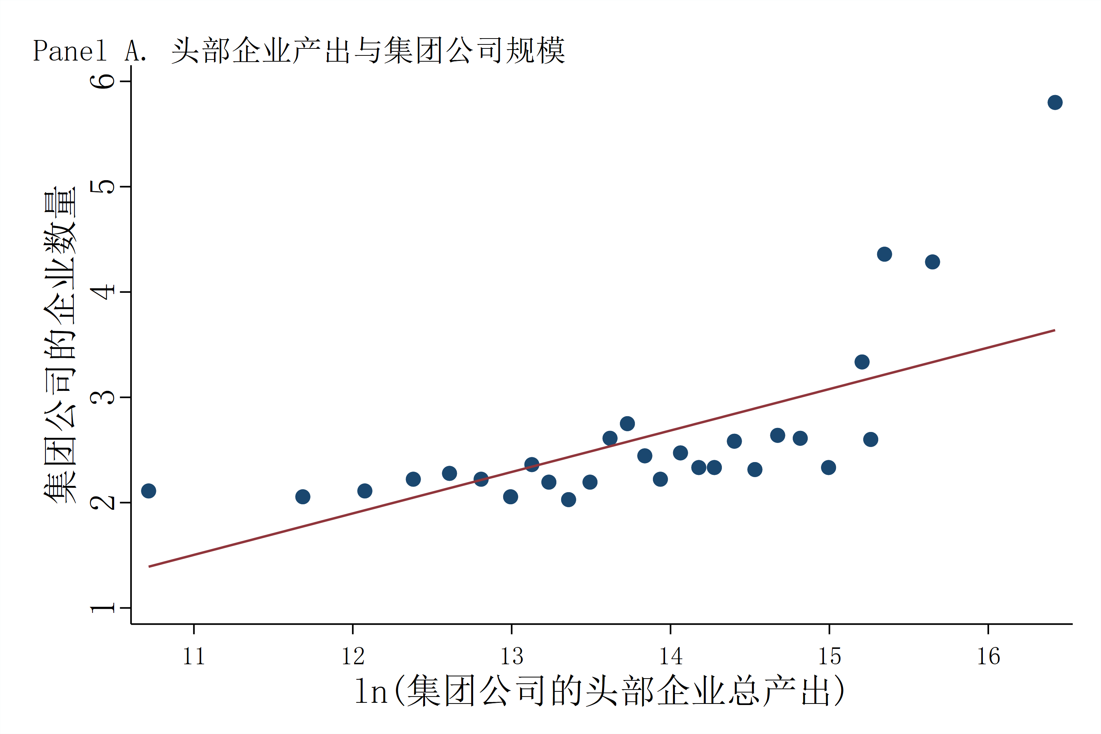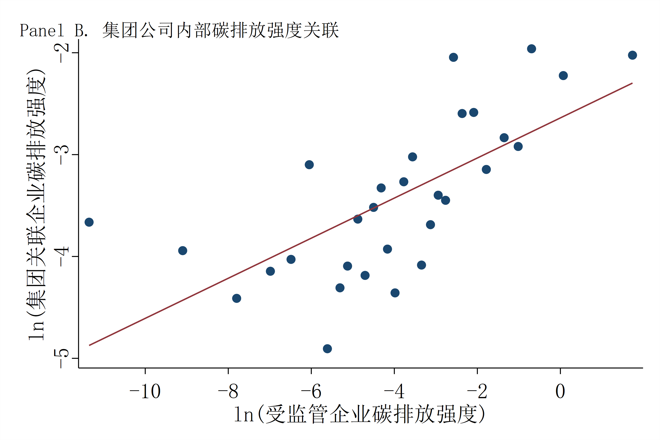
附图1 集团公司规模与碳排放强度关联特征
注：图中散点为binscatter分箱（nq=30）后的箱体均值，每个散点代表一个分箱内多家集团公司的平均特征。
附表1 变量描述性统计
变量类型 | 变量 | 变量中文含义 | 观测值 | 均值 | 标准差 | 最小值 | 最大值
被解释变量 | lnCE | 碳排放对数 | 753344 | 6.6445 | 2.7520 | 1.0986 | 14.8238
被解释变量 | lnGO | 总产出对数 | 753344 | 10.3602 | 2.1062 | 4.5951 | 16.4333
被解释变量 | lnCI | 碳排放强度对数 | 753344 | -3.7157 | 2.4219 | -14.1318 | 9.8031
核心解释变量 | CM | 碳市场冲击 | 749407 | 0.0028 | 0.0528 | 0 | 1
核心解释变量 | CMS | 碳市场关联冲击 | 744437 | 0.0013 | 0.0367 | 0 | 1
控制变量 | LR | 资产负债率 | 753344 | 0.6295 | 0.3291 | 0.0103 | 1.8744
控制变量 | LW | 工资水平 | 753344 | 7.9259 | 1.9758 | 2.9957 | 12.4540
控制变量 | FS | 企业规模 | 753344 | 4.4916 | 1.5352 | 1.0986 | 8.1647
控制变量 | CF | 流动性 | 753344 | 0.0487 | 0.2260 | -0.7144 | 1.1342
控制变量 | KS | 资产结构 | 753344 | 0.2415 | 0.2164 | 0 | 0.8859
控制变量 | FA | 企业年龄 | 753344 | 2.0346 | 0.6950 | 0 | 3.3673
机制变量 | lnPG | 低碳技术增量 | 753344 | 0.0073 | 0.0781 | 0 | 6.1225
机制变量 | lnPA | 低碳技术研发 | 753344 | 0.0072 | 0.0868 | 0 | 3.9120
机制变量 | lnPB | 低碳技术购买 | 753344 | 0.0020 | 0.0484 | 0 | 6.1291
机制变量 | lnPS | 低碳技术出售 | 753344 | 0.0014 | 0.0410 | 0 | 4.4308
附表2 未加入控制变量的基准回归结果
 | 受监管企业 |  |  | 集团关联企业
变量 | (1) | (2) | (3) | (4) | (5) | (6)
变量 | lnCE | lnGO | lnCI | lnCE | lnGO | lnCI
CM | -0.2545*** | 0.0371 | -0.2916***
 | (0.0631) | (0.0354) | (0.0653)
CMS |  |  |  | -0.0872 | 0.1923*** | -0.2795**
 |  |  |  | (0.1099) | (0.0745) | (0.1219)
控制变量 | 否 | 否 | 否 | 否 | 否 | 否
企业固定效应 | 是 | 是 | 是 | 是 | 是 | 是
年份固定效应 | 是 | 是 | 是 | 是 | 是 | 是
观测值 | 749407 | 749407 | 749407 | 744437 | 744437 | 744437
R² | 0.8016 | 0.8941 | 0.7163 | 0.8000 | 0.8936 | 0.7172
注：括号内为企业层面的聚类稳健标准误，*、**、***分别为10%、5%、1%的显著性水平。在检验受监管企业政策效应的回归模型中默认剔除集团关联企业样本，而在检验集团关联企业政策效应的回归模型中默认剔除受监管企业样本。下同。

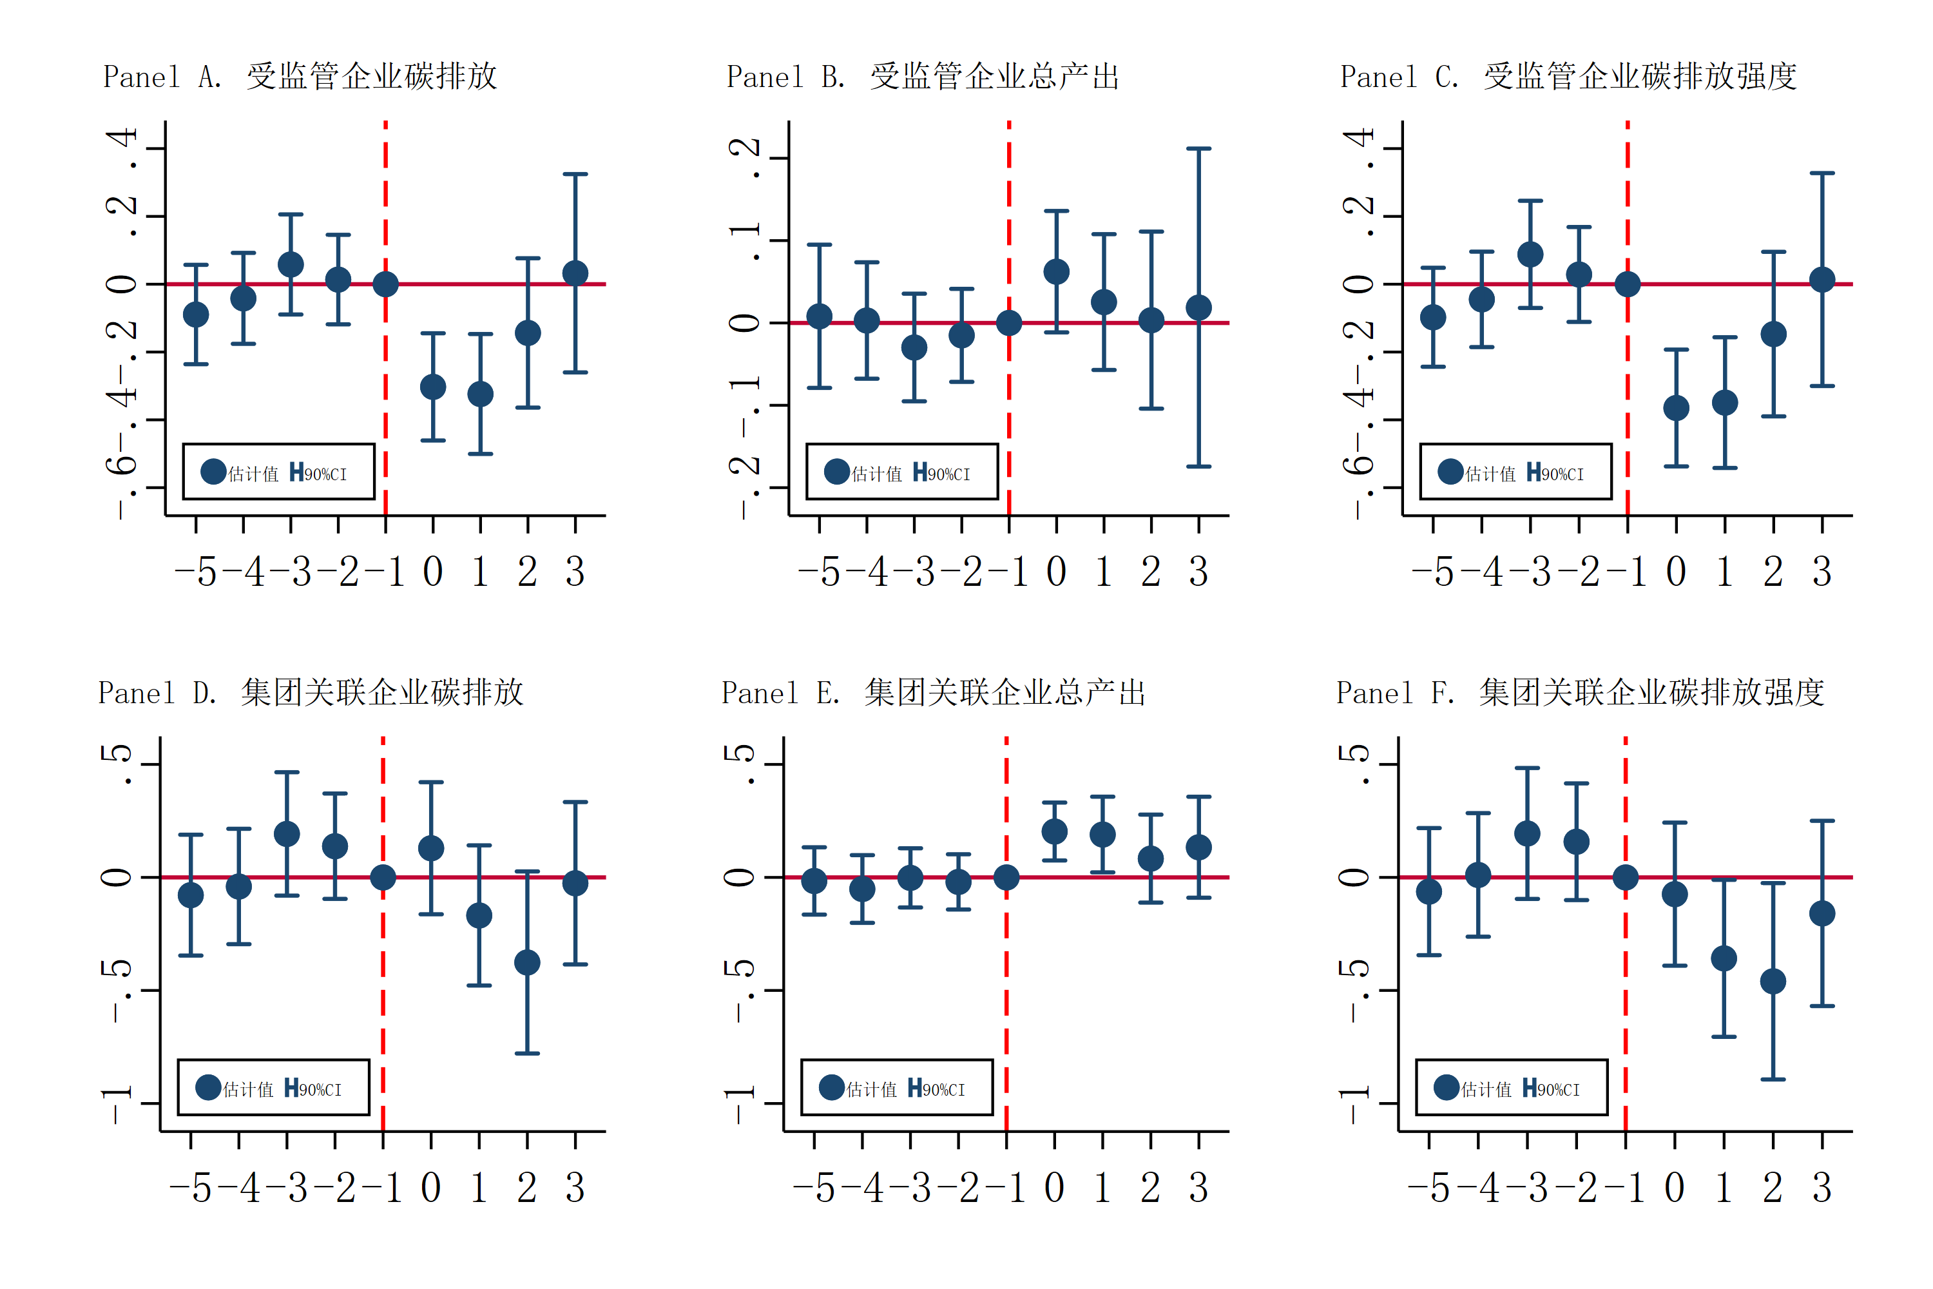
附图2 平行趋势检验和动态效应
附表3 稳健性检验Ⅰ：改变标准误聚类维度
变量 | (1) | (2) | (3) | (4) | (5) | (6)
变量 | lnCE | lnGO | lnCI | lnCE | lnGO | lnCI
CM | -0.2430** | 0.0426 | -0.2857***
 | (0.0937) | (0.0469) | (0.1015)
CMS |  |  |  | -0.0899 | 0.1861* | -0.2761*
 |  |  |  | (0.1479) | (0.1055) | (0.1489)
控制变量 | 是 | 是 | 是 | 是 | 是 | 是
企业固定效应 | 是 | 是 | 是 | 是 | 是 | 是
年份固定效应 | 是 | 是 | 是 | 是 | 是 | 是
观测值 | 749407 | 749407 | 749407 | 744437 | 744437 | 744437
R² | 0.8050 | 0.9017 | 0.7166 | 0.8035 | 0.9012 | 0.7175
附表4 稳健性检验Ⅱ：改变固定效应维度
变量 | (1) | (2) | (3) | (4) | (5) | (6)
变量 | lnCE | lnGO | lnCI | lnCE | lnGO | lnCI
CM | -0.2616*** | 0.0246 | -0.2862***
 | (0.0616) | (0.0334) | (0.0652)
CMS |  |  |  | -0.1311 | 0.1676** | -0.2987**
 |  |  |  | (0.1066) | (0.0710) | (0.1198)
控制变量 | 是 | 是 | 是 | 是 | 是 | 是
企业固定效应 | 是 | 是 | 是 | 是 | 是 | 是
年份固定效应 | 是 | 是 | 是 | 是 | 是 | 是
行业×年份固定效应 | 是 | 是 | 是 | 是 | 是 | 是
观测值 | 749407 | 749407 | 749407 | 744437 | 744437 | 744437
R² | 0.8126 | 0.9027 | 0.7264 | 0.8112 | 0.9023 | 0.7274
附表5 稳健性检验Ⅲ：剔除五年规划末期样本
变量 | (1) | (2) | (3) | (4) | (5) | (6)
变量 | lnCE | lnGO | lnCI | lnCE | lnGO | lnCI
CM | -0.2832*** | 0.0472 | -0.3303***
 | (0.0653) | (0.0378) | (0.0682)
CMS |  |  |  | -0.0860 | 0.2345*** | -0.3205**
 |  |  |  | (0.1167) | (0.0695) | (0.1304)
控制变量 | 是 | 是 | 是 | 是 | 是 | 是
企业固定效应 | 是 | 是 | 是 | 是 | 是 | 是
年份固定效应 | 是 | 是 | 是 | 是 | 是 | 是
观测值 | 607703 | 607703 | 607703 | 603920 | 603920 | 603920
R² | 0.8233 | 0.9115 | 0.7456 | 0.8219 | 0.9112 | 0.7464
附表6 稳健性检验Ⅳ：剔除金融危机影响
变量 | (1) | (2) | (3) | (4) | (5) | (6)
变量 | lnCE | lnGO | lnCI | lnCE | lnGO | lnCI
CM | -0.2227*** | 0.0388 | -0.2615***
 | (0.0617) | (0.0333) | (0.0665)
CMS |  |  |  | -0.1240 | 0.1636** | -0.2876**
 |  |  |  | (0.1050) | (0.0694) | (0.1234)
控制变量 | 是 | 是 | 是 | 是 | 是 | 是
企业固定效应 | 是 | 是 | 是 | 是 | 是 | 是
年份固定效应 | 是 | 是 | 是 | 是 | 是 | 是
观测值 | 673368 | 673368 | 673368 | 668962 | 668962 | 668962
R² | 0.8194 | 0.9178 | 0.7300 | 0.8180 | 0.9174 | 0.7309

附表7 稳健性检验Ⅴ：排除低碳城市试点政策干扰
变量 | (1) | (2) | (3) | (4) | (5) | (6)
变量 | lnCE | lnGO | lnCI | lnCE | lnGO | lnCI
CM | -0.2690*** | 0.0444 | -0.3134***
 | (0.0617) | (0.0334) | (0.0652)
CMS |  |  |  | -0.1027 | 0.1866*** | -0.2893**
 |  |  |  | (0.1071) | (0.0715) | (0.1219)
LCDID | 是 | 是 | 是 | 是 | 是 | 是
控制变量 | 是 | 是 | 是 | 是 | 是 | 是
企业固定效应 | 是 | 是 | 是 | 是 | 是 | 是
年份固定效应 | 是 | 是 | 是 | 是 | 是 | 是
观测值 | 749407 | 749407 | 749407 | 744437 | 744437 | 744437
R² | 0.8051 | 0.9017 | 0.7168 | 0.8036 | 0.9012 | 0.7176
附表8 稳健性检验Ⅵ：排除企业节能低碳行动干扰
变量 | (1) | (2) | (3) | (4) | (5) | (6)
变量 | lnCE | lnGO | lnCI | lnCE | lnGO | lnCI
CM | -0.2455*** | 0.0391 | -0.2846***
 | (0.0617) | (0.0333) | (0.0652)
CMS |  |  |  | -0.0898 | 0.1864*** | -0.2762**
 |  |  |  | (0.1071) | (0.0715) | (0.1218)
TOPDID | 是 | 是 | 是 | 是 | 是 | 是
控制变量 | 是 | 是 | 是 | 是 | 是 | 是
企业固定效应 | 是 | 是 | 是 | 是 | 是 | 是
年份固定效应 | 是 | 是 | 是 | 是 | 是 | 是
观测值 | 749407 | 749407 | 749407 | 744437 | 744437 | 744437
R² | 0.8050 | 0.9017 | 0.7166 | 0.8035 | 0.9012 | 0.7175
附表9 稳健性检验Ⅶ：倾向得分匹配检验
变量 | (1) | (2) | (3) | (4) | (5) | (6)
变量 | lnCE | lnGO | lnCI | lnCE | lnGO | lnCI
CM | -0.4505*** | 0.0808 | -0.5313***
 | (0.1287) | (0.0660) | (0.1445)
CMS |  |  |  | -0.1670 | 0.2145** | -0.3816**
 |  |  |  | (0.1685) | (0.0988) | (0.1827)
控制变量 | 是 | 是 | 是 | 是 | 是 | 是
企业固定效应 | 是 | 是 | 是 | 是 | 是 | 是
年份固定效应 | 是 | 是 | 是 | 是 | 是 | 是
观测值 | 11039 | 11039 | 11039 | 9538 | 9538 | 9538
R² | 0.7977 | 0.8232 | 0.7540 | 0.9097 | 0.9191 | 0.8674
附表10 稳健性检验Ⅷ：改变股权穿透阈值
变量 | (1) | (2) | (3)
变量 | lnCE | lnGO | lnCI
CMS_51 | -0.0834 | 0.1697** | -0.2531**
 | (0.1088) | (0.0721) | (0.1231)
控制变量 | 是 | 是 | 是
企业固定效应 | 是 | 是 | 是
年份固定效应 | 是 | 是 | 是
观测值 | 744437 | 744437 | 744437
R² | 0.8035 | 0.9012 | 0.7175

附表11 利润率异质性
变量 | (1) | (2) | (3) | (4) | (5) | (6)
变量 | lnCE | lnGO | lnCI | lnCE | lnGO | lnCI
CM×HP | -0.2895*** | -0.0016 | -0.2879**
 | (0.1088) | (0.0586) | (0.1168)
CM | -0.0946 | 0.0434 | -0.1380
 | (0.0854) | (0.0500) | (0.0906)
CMS×HP |  |  |  | -0.0744 | 0.2603*** | -0.3347*
 |  |  |  | (0.1767) | (0.0947) | (0.1974)
CMS |  |  |  | -0.0551 | 0.0677 | -0.1228
 |  |  |  | (0.1366) | (0.0938) | (0.1641)
HP | 0.0343*** | 0.1402*** | -0.1059*** | 0.0327*** | 0.1406*** | -0.1079***
 | (0.0076) | (0.0043) | (0.0080) | (0.0076) | (0.0043) | (0.0080)
控制变量 | 是 | 是 | 是 | 是 | 是 | 是
企业固定效应 | 是 | 是 | 是 | 是 | 是 | 是
年份固定效应 | 是 | 是 | 是 | 是 | 是 | 是
观测值 | 582283 | 582283 | 582283 | 577194 | 577194 | 577194
R² | 0.7403 | 0.8641 | 0.6170 | 0.7372 | 0.8630 | 0.6168
附表12 融资约束异质性
变量 | (1) | (2) | (3) | (4) | (5) | (6)
变量 | lnCE | lnGO | lnCI | lnCE | lnGO | lnCI
CM×HC | 0.2837** | 0.0096 | 0.2740**
 | (0.1252) | (0.0664) | (0.1353)
CM | -0.4259*** | 0.0409 | -0.4668***
 | (0.1051) | (0.0585) | (0.1128)
CMS×HC |  |  |  | 0.1633 | -0.1998* | 0.3630*
 |  |  |  | (0.1937) | (0.1161) | (0.2111)
CMS |  |  |  | -0.1891 | 0.3059*** | -0.4950***
 |  |  |  | (0.1513) | (0.0992) | (0.1576)
HC | 0.0663*** | 0.0679*** | -0.0016 | 0.0643*** | 0.0684*** | -0.0041
 | (0.0079) | (0.0045) | (0.0084) | (0.0079) | (0.0045) | (0.0084)
控制变量 | 是 | 是 | 是 | 是 | 是 | 是
企业固定效应 | 是 | 是 | 是 | 是 | 是 | 是
年份固定效应 | 是 | 是 | 是 | 是 | 是 | 是
观测值 | 582283 | 582283 | 582283 | 577194 | 577194 | 577194
R² | 0.7403 | 0.8638 | 0.6168 | 0.7372 | 0.8627 | 0.6167

